# 项目基础及工具

|  |
| --- |
| Tedu Python 教学部 |
| Author：吕泽 |
| Days：3天 |

项目基础及工具  
 GIT简介  
 GIT使用  
 基本概念  
 初始配置  
 基本命令  
 @扩展延伸  
 版本控制  
 保存工作区  
 分支管理  
 远程仓库  
 GitHub介绍  
 获取项目  
 创建删除git仓库  
 远程仓库操作命令  
 软件项目开发流程  
 项目注意事项  
 项目工具的使用  
 在线词典  
 功能说明  
 HTTPServer  
 功能

## GIT简介

1. 什么是GIT

git是一个开源的分布式版本控制系统，用于高效的管理各种大小项目和文件。

1. 代码管理工具的用途

* 防止代码丢失，做备份
* 项目的版本管理和控制，可以通过设置节点进行跳转
* 建立各自的开发环境分支，互不影响，方便合并
* 在多终端开发时，方便代码的相互传输

1. git的特点

* git是开源的，多在*nix下使用，可以管理各种文件
* git是分布式的项目管理工具(svn是集中式的)
* git数据管理更多样化，分享速度快，数据安全
* git 拥有更好的分支支持，方便多人协调

1. git安装

sudo apt-get install git

## GIT使用

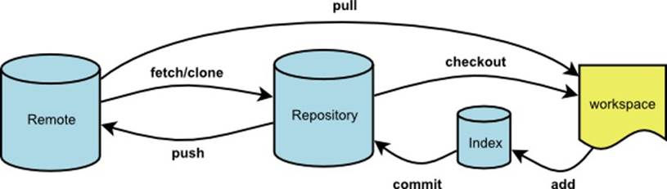

### 基本概念

* 工作区：项目所在操作目录，实际操作项目的区域
* 暂存区: 用于记录工作区的工作（修改）内容
* 仓库区: 用于备份工作区的内容
* 远程仓库: 远程主机上的GIT仓库

注意： 在本地仓库中，git总是希望工作区的内容与仓库区保持一致，而且只有仓库区的内容才能和其他远程仓库交互。

### 初始配置

配置命令: git config --global [选项]  
配置文件位置: ~/.gitconfig

1. 配置用户名

e.g. 将用户名设置为Tedu  
sudo git config --global user.name Tedu

1. 配置用户邮箱

e.g. 将邮箱设置为lvze@tedu.cn  
git config --global user.email lvze@tedu.cn

### 基本命令

1. 初始化仓库

git init   
意义：将某个项目目录变为git操作目录，生成git本地仓库。即该项目目录可以使用git管理

1. 查看本地仓库状态

git status  
说明: 初始化仓库后默认工作在master分支，当工作区与仓库区不一致时会有提示。

1. 将工作内容记录到暂存区

git add [files..]

e.g. 将 a ，b 记录到暂存区  
git add a b  
  
e.g. 将所有文件（不包含隐藏文件）记录到暂存区  
git add *

4.取消文件暂存记录

git rm --cached [file]

1. 将文件同步到本地仓库

git commit [file] -m [message]  
说明: -m表示添加一些同步信息，表达同步内容

e.g. 将暂存区所有记录同步到仓库区  
git commit -m 'add files'

1. 查看commit 日志记录

git log  
git log --pretty=oneline

1. 将暂存区或者某个commit点文件恢复到工作区

git checkout [commit] -- [file]

* --是为了防止误操作，checkout还有切换分支的作用

1. 移动或者删除文件

git mv [file] [path]  
git rm [files]  
注意: 这两个操作会修改工作区内容，同时将操作记录提交到暂存区。

#### @扩展延伸

在Git项目中可以通过在项目的某个文件夹下定义.gitignore文件的方式，规定相应的忽略规则，用来管理当前文件夹下的文件的Git提交行为。.gitignore 文件是可以提交到公有仓库中，这就为该项目下的所有开发者都共享一套定义好的忽略规则。在.gitignore 文件中，遵循相应的语法，在每一行指定一个忽略规则。

.gitignore忽略规则简单说明  
  
file 表示忽略file文件  
*.a 表示忽略所有 .a 结尾的文件  
!lib.a 表示但lib.a除外  
build/ 表示忽略 build/目录下的所有文件，过滤整个build文件夹；

### 版本控制

1. 退回到上一个commit节点

git reset --hard HEAD^  
注意 ： 一个^表示回退1个版本，依次类推。当版本回退之后工作区会自动和当前commit版本保持一致

1. 退回到指定的commit_id节点

git reset --hard [commit_id]

1. 查看所有操作记录

git reflog  
注意:最上面的为最新记录，可以利用commit_id去往任何操作位置

1. 创建标签

标签: 在项目的重要commit位置添加快照，保存当时的工作状态，一般用于版本的迭代。

git tag [tag*name] [commit*id] -m [message]  
说明: commit*id可以不写则默认标签表示最新的commit*id位置，message也可以不写，但是最好添加。

e.g. 在最新的commit处添加标签v1.0  
git tag v1.0 -m '版本1'

1. 查看标签

git tag 查看标签列表  
git show [tag_name] 查看标签详细信息

1. 去往某个标签节点

git reset --hard [tag]

1. 删除标签

git tag -d [tag]

### 保存工作区

1. 保存工作区内容

git stash save [message]  
说明: 将工作区未提交的修改封存，让工作区回到修改前的状态

1. 查看工作区列表

git stash list  
说明:最新保存的工作区在最上面

1. 应用某个工作区

git stash apply [stash@{n}]

1. 删除工作区

git stash drop [stash@{n}] 删除某一个工作区  
git stash clear 删除所有保存的工作区

### 分支管理

定义: 分支即每个人在原有代码（分支）的基础上建立自己的工作环境，单独开发，互不干扰。完成开发工作后再进行分支统一合并。

1. 查看分支情况

git branch  
说明: 前面带 * 的分支表示当前工作分支

1. 创建分支

git branch [branch_name]  
说明: 基于a分支创建b分支，此时b分支会拥有a分支全部内容。在创建b分支时最好保持a分支"干净"状态。

1. 切换工作分支

git checkout [branch]  
说明: 2,3可以同时操作，即创建并切换分支

git checkout -b [branch_name]

1. 合并分支

git merge [branch]

冲突问题是合并分支过程中最为棘手的问题

当分支合并时，原分支和以前发生了变化就会产生冲突  
当合并分支时添加新的模块（文件），这种冲突可以自动解决，只需自己决定commit操作即可。  
当合并分支时两个分支修改了同一个文件，则需要手动解决冲突。

1. 删除分支

git branch -d [branch] 删除分支  
git branch -D [branch] 删除没有被合并的分支

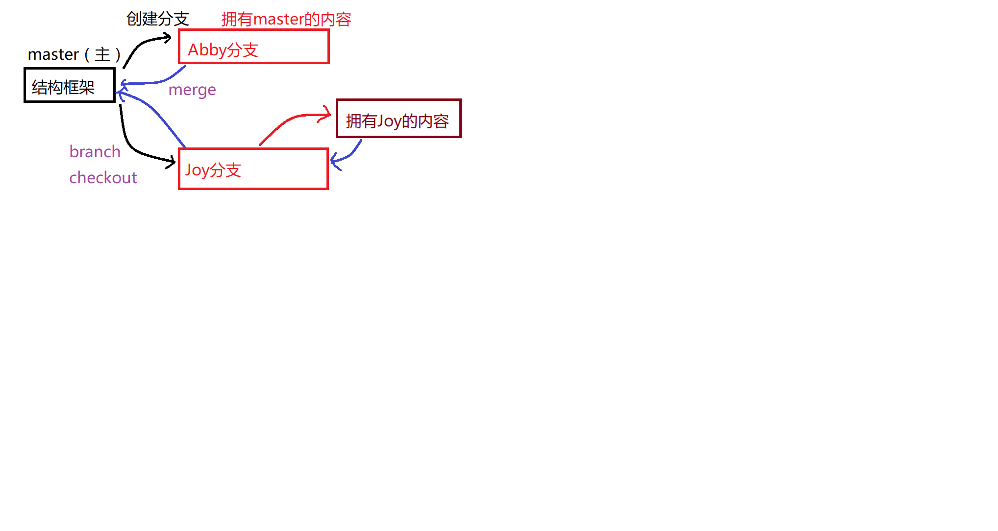

### 远程仓库

远程主机上的git仓库。实际上git是分布式结构，每台主机的git仓库结构类似，只是把别人主机上的git仓库称为远程仓库。

### GitHub介绍

github是一个开源的项目社区网站，拥有全球最多的开源项目。开发者可以注册网站在github建立自己的项目仓库。

网址： github.com

代码管理工具：git

### 获取项目

* 在左上角搜索栏搜索想要的获取的项目

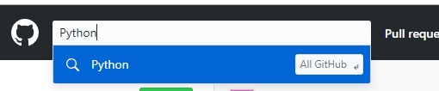

* 选择项目后复制项目git地址

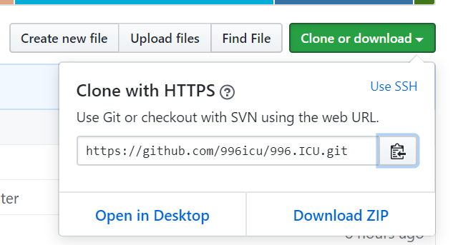

* 在本地使用git clone方法即可获取

git clone https://github.com/xxxxxxxxx

注意： 获取到本地的项目会自动和github远程仓库建立连接。且获取的项目本身也是个git项目。

### 创建删除git仓库

* 点击右上角加号下拉菜单，选择新的仓库

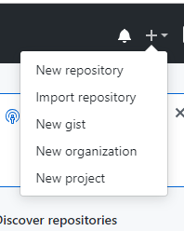

* 填写相应的项目信息即可
* github仓库相对本地主机就是一个远程仓库 通过remote连接，如果需要输入密码输入github密码即可。连接后即可使用远程仓库操作命令操作。readme文件会被自动作为项目介绍
* 如果是在自己的仓库界面选择settings，在最后可以选择删除仓库。

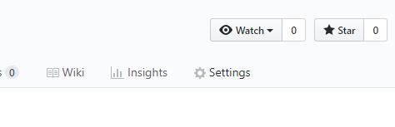  
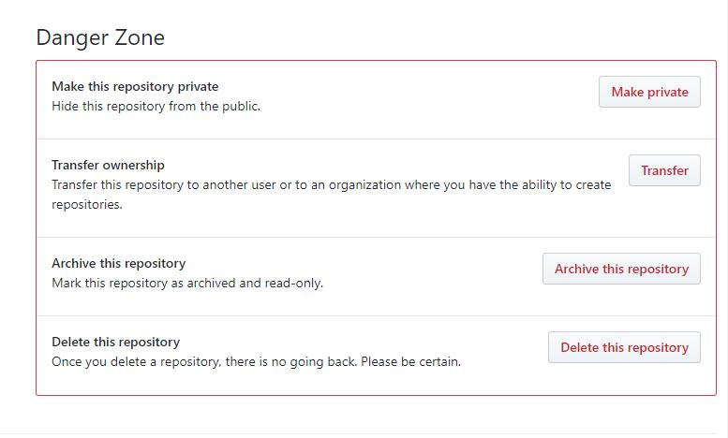

### 远程仓库操作命令

所有操作在本地git仓库下进行

1. 添加远程仓库

git remote add origin https://github.com/xxxxxxxxx

1. 查看连接的主机

git remote  
注意: 一个git项目连接的远程主机名不会重复

1. 删除远程主机

git remote rm [origin]

1. 将本地分支推送给远程仓库

将master分支推送给origin主机远程仓库，第一次推送分支使用-u表示与远程对应分支建立自动关联

git push -u origin master

1. 推送代码到远程仓库

git push

1. 推送标签

git push origin [tag] 推送本地标签到远程

git push origin --tags 推送本地所有标签到远程

1. 推送旧的版本

git push --force origin 用于本地版本比远程版本旧时强行推送本地版本

1. 删除远程分支和标签

git branch -a 查看所有分支  
git push origin [:branch] 删除远程分支  
git push origin --delete tag [tagname] 删除远程仓库标签

1. 从远程获取代码

获取远程分支代码

git pull

## 软件项目开发流程

需求分析 ----》 概要设计 ---》 项目计划 ----》详细设计---》编码测试 -----》项目测试 ----》调试修改 ---》项目发布----》后期维护

需求分析 ： 确定用户的真实需求

1. 确定用户的真实需求，项目的基本功能
2. 确定项目的整体难度和可行性分析
3. 需求分析文档，用户确认

概要设计：对项目进行初步分析和整体设计

1. 确定功能模块
2. 进行可行性分析 搭建整体架构图
3. 确定技术思路和使用框架
4. 形成概要文档指导开发流程

项目计划 ： 确定项目开发的时间轴和流程

1. 确定开发工作的先后顺序
2. 确定时间轴 ，事件里程碑
3. 人员分工
4. 形成甘特图和思维导图等辅助内容

详细设计 ： 项目的具体实现

1.形成详细设计文档 ： 思路，逻辑流程，功能说明，技术点说明，数据结构说明，代码说明

编码测试 ： 按照预定计划实现代码编写，并且做基本检测

1. 代码编写
2. 写测试程序
3. 技术攻关

项目测试 ： 对项目按照功能进行测试

1. 跨平台测试 ，使用测试
2. 根据测试报告进行代码修改
3. 完成测试报告

项目发布

1.项目交付用户进行发布  
2.编写项目说明文档

后期维护

1.维护项目正常运转  
2.进行项目的迭代升级

### 项目注意事项

* 按时完成项目工作和项目时间不足之间的冲突
* 项目实施人员之间的冲突

### 项目工具的使用

编写文档： word ppt excel markdown LaTex  
项目流程图 ： Mindmanager visio  
项目管理 ： project  
代码管理 ： svn git

## 在线词典

***参考代码：day18/dict***

### 功能说明

用户可以登录和注册

* 登录凭借用户名和密码登录
* 注册要求用户必须填写用户名，密码，其他内容自定
* 用户名要求不能重复
* 要求用户信息能够长期保存

可以通过基本的图形界面print以提示客户端输入。

* 程序分为服务端和客户端两部分
* 客户端通过print打印简单界面输入命令发起请求
* 服务端主要负责逻辑数据处理
* 启动服务端后应该能满足多个客户端同时操作

客户端启动后即进入一级界面，包含如下功能：登录 注册 退出

* 退出后即退出该软件  
* 登录成功即进入二级界面，失败回到一级界面  
* 注册成功可以回到一级界面继续登录，也可以直接用注册用户进入二级界面

用户登录后进入二级界面，功能如下：查单词 历史记录 注销

* 选择注销则回到一级界面  
* 查单词：循环输入单词，得到单词解释，输入特殊符号退出单词查询状态  
* 历史记录：查询当前用户的查词记录，要求记录包含name word time。可以查看所有记录或者前10条均可。

## HTTPServer

***参考代码：day19/HTTPServer***

### 功能

httpserver部分

获取http请求   
解析http请求  
将请求发送给WebFrame  
从WebFrame接收反馈数据  
将数据组织为Response格式发送给客户端

WebFrame部分

从httpserver接收具体请求  
根据请求进行逻辑处理和数据处理  
将需要的数据反馈给httpserver

特点

采用httpserver和应用处理分离的模式,降低了耦合度  
采用了用户配置文件的思路  
webframe部分采用了模拟后端框架的处理方法

技术点

httpserver部分需要与两端建立通信  
两部分均采用并发处理请求  
数据传递使用json格式

项目结构：

|--httpserver --HttpServer.py (主程序)   
 | --config (httpserver配置)   
 project--|  
 |  
 |  
 |--WebFrame --WebFrame.py (主程序代码)  
 --static （存放静态网页）  
 --views.py （ 应用处理程序）   
 --urls.py （存放路由）  
 --settings （框架配置）

交互数据格式协议

httpserver-->webframe {method:'GET',info:'/'}   
   
webframe-->httpserver {status:'200',data:'ccccc'}